**COLÉGIO ESTADUAL DE EDUCAÇÃO PROFISSIONAL**

[**CARMELO PERRONE C E PE EF M PROFIS**](http://cdn.novo.qedu.org.br/escola/41071026-carmelo-perrone-c-e-pe-ef-m-profis)

**CURSO TÉCNICO EM DESENVOLVIMENTO DE SISTEMA**

**LEONARDO PRESTES**

**MARCOS GABRIEL**

**LOJA DE PERIFÉRICOS**

**CASCAVEL - PR**

**2024**

**LEONARDO PRESTES**

**MARCOS GABRIEL**

**LOJA DE PERIFÉRICOS**

Projeto de Desenvolvimento de Software do Curso Técnico em Informática do Colégio Estadual de Educação Profissional CARMELO PERRONE C E PE EF M PROFIS– Cascavel, Paraná.

Orientadores: Profª Aparecida S.Ferreira[1]

Profª. Maria Dina Savassini 2

**CASCAVEL - PR**

**2023**

**LEONARDO PRESTES**

**MARCOS GABRIEL**

**LOJA DE PERIFÉRICOS**

Este Projeto de Conclusão de Curso foi julgado e aprovado pelo Curso Técnico em Informática do Colégio CARMELO PERRONE C E PE EF M PROFIS– Cascavel, Paraná.

Cascavel, Pr., xx de Xxxxx de 2023

**COMISSÃO EXAMINADOR**

|  |  |
| --- | --- |
| ______________________________  Profª. Aparecida da S. Ferreira1  Especialista em Tecnologia da Informação  *Faculdade de Ciências Sociais Aplicadas de Cascavel*  Orientadora | ______________________________  Profª. Maria Dina Savassini  Analise e Desenvolvimento de Sistemas  Banco de dados |
| ______________________________  Profª. Aparecida da S. Ferreira1  Especialista em Tecnologia da Informação  *Faculdade de Ciências Sociais Aplicadas de Cascavel*  WEB DESIGN | ______________________________  Profª Eliane Maria Dal Molin Cristo  Especialista em Educação Especial: Atendimento às Necessidades Espe. - Faculdade Iguaçu-ESAP  Coordenadora de curso |
|  |  |

Sumário

1 INTRODUÇÃO 5

1.1 Apresentação do Problema 6

2 OBJETIVOS 6

3 METODOLOGIA 7

4 REFERENCIAL TEÓRICO 8

5 DOCUMENTAÇÃO do projeto 11

5.1 Requisitos 12

5.1.1 Requisitos funcionais 12

5.1.2 Requisitos não funcionais 14

5.2 Diagrama de Contexto 15

5.3 Diagrama de Fluxo de dados 16

5.4 Diagrama de Entidade e relacionamento 18

5.5 Dicionário de Dados 19

5.6 Diagrama de Caso de Uso 20

5.7 Diagrama de Classe 22

5.8 Diagrama de Sequência 23

5.9 Diagrama de Atividade 24

6 Telas 25

7 Conclusão 27

8 REFERÊNCIAS 28

# 1 INTRODUÇÃO

A loja oferece uma variedade de produtos, incluindo teclados mecânicos, mouses de alta precisão, headsets com qualidade de som imersiva, mouse pads de alto desempenho e muito mais. Trabalhamos com as principais marcas do mercado para garantir que nossos clientes tenham acesso aos melhores produtos disponíveis.

A internet veio revolucionar os meios de comunicação, assim como tornar o comercio uma atividade global. Na década de 60 as empresas tinham uma estrutura virada para a produção, estando os clientes a margem da sua atividade. Na década de70, os clientes passaram a ser parte integrante da empresa assim como foram criados os serviços pós-venda. A partir da década de 80 o cliente assume o papel principal dentro das organizações empresariais. Durante essas décadas surgiram políticas de marketing e vendas focalizadas no cliente tentando satisfazer as suas necessidades. Ainda hoje surgem conceitos e métodos de comércio diferente. A internet ocupa um lugar primordial nas comunicações assim como nas relações comerciais. (NUNES,2011)

E-commerce, abreviação de comércio eletrônico, refere-se à compra e venda de bens e serviços pela internet. Envolve uma transação entre duas partes, normalmente uma empresa e um consumidor, onde o pagamento e a entrega de produtos ou serviços são realizados online.

PLATAFORMA ONLINE: As transações de e-commerce acontecem totalmente online, através de sites ou aplicativos móveis.

COMPRA E VENDA: As empresas e os indivíduos podem participar do e-commerce, como compradores ou vendedores.

PRODUTOS E SERVIÇOS: Uma ampla variedade de produtos e serviços pode ser adquirida através do e-commerce, incluindo bens físicos, produtos digitais e até assinaturas.

PROCESSO DE TRANSAÇÃO: O fluxo de transações de e-commerce normalmente envolve navegar por seleções de produtos, adicionar itens ao carrinho, realizar pagamentos seguros online e providenciar a entrega ou download dos itens comprados.

O e-commerce se tornou uma grande força na economia global, oferecendo diversas vantagens para empresas e consumidores, como:

CONVENIÊNCIA: Os consumidores podem comprar a qualquer hora, em qualquer lugar, do conforto de suas casas.

MAIOR SELEÇÃO: As lojas de e-commerce geralmente oferecem uma seleção mais ampla de produtos do que as lojas físicas.

PREÇOS COMPETITIVOS: Os consumidores podem facilmente comparar preços de diferentes vendedores.

EFICIÊNCIA: O e-commerce agiliza o processo de compra tanto para empresas quanto para consumidores.

No entanto, o e-commerce também apresenta alguns desafios, como:

Preocupações com segurança: Os consumidores precisam ficar atentos a golpes online e garantir transações seguras.

Experiência limitada com o produto: Os consumidores não podem tocar fisicamente ou experimentar os produtos antes de comprá-los online.

Logística de entrega: O prazo e o custo de entrega podem ser um fator para alguns consumidores.

De modo geral, o e-commerce revolucionou a forma como compramos e conduzimos negócios, oferecendo uma alternativa conveniente e eficiente às lojas físicas tradicionais.

## 1.1 Apresentação do Problema

Em um mundo onde a precisão e o desempenho são essenciais, cada clique, movimento e comunicação conta. Temos o prazer de apresentar uma seleção cuidadosamente curada dos melhores periféricos do mercado. Desde teclados mecânicos com switches de última geração até headsets com som surround imersivo, cada produto em nossa loja é escolhido para oferecer a melhor experiência de jogo possível. Nossa equipe é composta por verdadeiros aficionados por jogos, e estamos sempre prontos para ajudá-lo a encontrar o equipamento perfeito para atender às suas necessidades e preferências individuais. Seja você um jogador casual procurando melhorar seu setup ou um profissional competitivo em busca da vantagem definitiva, estamos aqui para ajudar.

# 2 OBJETIVOS

. Nossa equipe é formada por verdadeiros aficionados por jogos, apaixonados por proporcionar a melhor experiência possível aos nossos clientes. Estamos sempre prontos para ajudá-lo a encontrar o equipamento perfeito que atenda às suas necessidades e preferências individuais. Seja você um jogador casual em busca de melhorias no seu setup ou um profissional competitivo buscando a vantagem definitiva, estamos aqui para oferecer suporte e orientação especializada em cada etapa do caminho. Acreditamos que cada jogador merece ter acesso aos melhores periféricos do mercado, e estamos comprometidos em ajudá-lo a alcançar seu potencial máximo no mundo dos jogos.

# 3 METODOLOGIA

Nossa metodologia é centrada em proporcionar uma experiência personalizada e orientada para o cliente. Aqui está uma visão geral de como operamos:

* **Entendimento das necessidades do cliente**: Quando um cliente entra em nossa loja, nossa primeira prioridade é entender suas necessidades, preferências de jogo e orçamento disponível. Isso nos ajuda a oferecer recomendações personalizadas que atendam exatamente ao que estão procurando.
* **Orientação especializada**: Com base nas informações fornecidas pelo cliente, nossa equipe altamente treinada e apaixonada por jogos oferece orientação especializada sobre os periféricos disponíveis em nossa loja. Estamos sempre atualizados com as últimas tendências e tecnologias do mercado para garantir que possamos oferecer as melhores recomendações possíveis.
* **Demonstração e teste**: Permitimos que os clientes testem os produtos em nossa loja sempre que possível. Isso inclui experimentar diferentes teclados, mouses, headsets e outros periféricos para ter uma ideia real de como eles funcionam e se encaixam em seu estilo de jogo.
* **Suporte pós-venda**: Nosso compromisso com o cliente não termina no momento da compra. Estamos sempre disponíveis para fornecer suporte pós-venda, responder a perguntas ou resolver quaisquer problemas que possam surgir com os periféricos adquiridos em nossa loja.
* **Feedback contínuo**: Valorizamos o feedback de nossos clientes e estamos sempre buscando maneiras de melhorar. Pedimos feedback regularmente para entender o que estamos fazendo bem e onde podemos fazer melhorias para garantir que continuemos a oferecer a melhor experiência possível na "Gamer High End".

# 4 REFERENCIAL TEÓRICO

HTML (Hypertext Markup Language) é uma linguagem de marcação utilizada para criar páginas web. É a estrutura básica de uma página web, sendo responsável por definir a estrutura e o conteúdo de um documento web, como o texto, as imagens, os links e outros elementos (CASTRO & HYSLOP, 2016). O HTML é uma linguagem de marcação de texto que permite a criação de páginas web através da utilização de tags (etiquetas) que definem a estrutura e o conteúdo da página. As tags são utilizadas para formatar o texto, inserir imagens e outros conteúdos multimídia, criar links e outras funcionalidades. Além disso, o HTML é uma linguagem de marcação que é interpretada pelos navegadores web para exibir o conteúdo na tela (W3C, 2014).

O CSS (Cascading Style Sheets) é uma linguagem de estilo utilizada para definir a aparência e o layout de páginas web. É utilizada para controlar a apresentação visual de um documento HTML, como a cor, a fonte, o tamanho e a posição dos elementos na página (BOS et al., 2011). O CSS é uma linguagem que trabalha em conjunto com o HTML para definir a aparência e o layout de uma página web. Ele permite que o desenvolvedor especifique como o conteúdo do HTML deve ser apresentado visualmente, separando a apresentação do conteúdo e da estrutura do documento (KEITH, 2010). Dessa forma, o CSS oferece maior controle e flexibilidade na criação de páginas web, permitindo que os desenvolvedores personalizem a aparência das páginas para atender às necessidades e preferências dos usuários (Meyer, 2017).

O JavaScript é uma linguagem de programação utilizada para criar interatividade em páginas web. É uma linguagem interpretada, o que significa que o código é executado no navegador do usuário, e não no servidor (FLANAGAN, 2020). O JavaScript permite que os desenvolvedores adicionem interatividade e dinamismo às páginas web, permitindo que os usuários interajam com o conteúdo, sem precisar recarregar a página (CROCKFORD, 2008). Ele é utilizado para criar animações, validação de formulários, menus interativos, galerias de imagens, jogos, entre outras funcionalidades (W3C, n.d.). Além disso, o JavaScript é uma linguagem de programação versátil, que pode ser usada tanto no lado do cliente (no navegador do usuário) quanto no lado do servidor (em um servidor web).

O PHP (Hypertext Preprocessor) é uma linguagem de programação de código aberto, que é usada principalmente para desenvolver aplicativos web dinâmicos e sites. É uma linguagem do lado do servidor, o que significa que o código PHP é executado no servidor web antes que a página seja enviada para o navegador do usuário (SURASKI & GUTMANS, 2004). O PHP é usado para criar aplicativos web dinâmicos, permitindo que o desenvolvedor crie conteúdo personalizado para diferentes usuários e crie páginas que se ajustem às suas necessidades e preferências (SCHLOSSNAGLE, 2004). O PHP pode ser usado para interagir com bancos de dados, criar formulários de contato, gerenciar sessões de usuários e muito mais (KOTEROV, 2013). É uma linguagem popular entre os desenvolvedores web devido à sua facilidade de uso, grande comunidade de usuários e vasta documentação disponível online (KOTEROV, 2013). Além disso, o PHP é compatível com a maioria dos servidores web e sistemas operacionais, o que o torna uma escolha popular para o desenvolvimento de aplicativa web (SURASKI & GUTMANS, 2004).

O XAMPP é um pacote de software gratuito que fornece um ambiente de servidor web completo para desenvolvimento e teste de aplicativos web. O nome XAMPP é uma sigla que significa "Apache, MySQL, PHP e Perl" (Rodriguez, 2018). Além desses componentes principais, o pacote também inclui outros recursos importantes, como o servidor FTP, o servidor de e-mail, o servidor Tomcat, entre outros. O XAMPP é uma solução conveniente e fácil de usar para desenvolvedores web que precisam testar seus aplicativos em um ambiente local antes de colocá-los em produção (RODRIGUEZ, 2018). Ele pode ser instalado em um computador pessoal para criar um ambiente de desenvolvimento web completo, que inclui um servidor web, um servidor de banco de dados e outras ferramentas importantes. O XAMPP é compatível com diferentes sistemas operacionais, como Windows, Linux e MacOS, e é usado por desenvolvedores em todo o mundo para criar e testar aplicativos web.

O MySQL é um sistema de gerenciamento de banco de dados (SGBD) que utiliza a linguagem SQL (Structured Query Language) para gerenciar e manipular dados em um banco de dados. Ele é um software de código aberto, disponível gratuitamente para uso em diferentes plataformas, como Windows, Linux e MacOS (WIDENIUS, AXMARK, & ARNO, 2002). O MySQL é utilizado para armazenar e gerenciar dados em bancos de dados relacionais, que são compostos por tabelas, campos e registros (DUBOIS, 2008). Ele é amplamente utilizado em aplicativos web para armazenar informações como dados de usuário, informações de produtos, dados de vendas e muito mais (DUBOIS, 2008). O MySQL é compatível com várias linguagens de programação, como PHP, Java, Python e C++, e é usado por desenvolvedores em todo o mundo para criar e gerenciar bancos de dados relacionais (WIDENIUS, AXMARK, & ARNO, 2002).

# 5 DOCUMENTAÇÃO do projeto

A documentação de projetos refere-se ao processo de registrar e organizar todas as informações relacionadas a um projeto. Isso inclui objetivos, escopo, cronograma, recursos, requisitos, estratégias, riscos, decisões e resultados alcançados (PMI, 2017).

O *Ciclo de Vida de Desenvolvimento de Sistemas (CVDS)*, do inglês *Systems Development Life Cycle (SDLC)*, em engenharia de sistemas, sistemas de informação e engenharia de software, é um processo de criação ou alteração de sistemas de informação, e os modelos e metodologias que as pessoas utilizam para desenvolver esses sistemas (DENNIS, WIXOM, & ROTH, 2015). O SDLC é uma estrutura que sustenta muitos tipos de metodologias de desenvolvimento de software, como o modelo em cascata, ágil, espiral e outras (PRESSMAN, 2014). Estas metodologias formam a base para o planejamento e controle da criação de um sistema de informação, cobrindo desde a fase inicial de levantamento de requisitos até a implementação e manutenção do software (SOMMERVILLE, 2016).

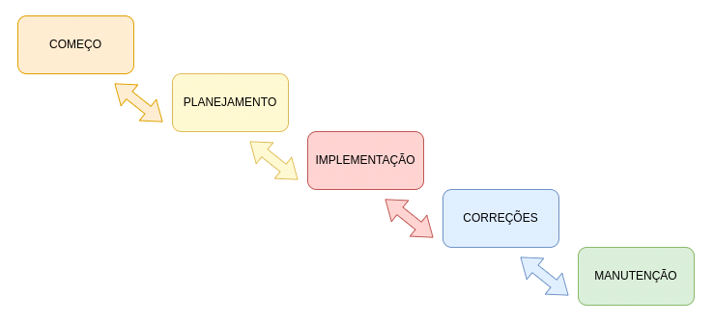

**Fonte: SOUZA, PRESTES 2024**

## 5.1 Requisitos

Um requisito funcional é uma descrição detalhada de uma função que um sistema de software ou produto deve realizar. Ele descreve o que o sistema deve fazer em termos de operações, serviços ou atividades específicas que ele deve ser capaz de executar. Requisitos funcionais são normalmente documentados como parte do processo de engenharia de requisitos e são essenciais para definir o escopo e as funcionalidades de um sistema. (IEEE,1998).

Um requisito não funcional refere-se a critérios que especificam como um sistema deve operar, em vez do que ele deve fazer. Eles descrevem atributos do sistema, como desempenho, segurança, usabilidade, confiabilidade e outros aspectos que não estão diretamente relacionados às funcionalidades específicas do software, mas sim à sua qualidade e comportamento em diferentes condições. (SOMMERVILLE, 2015).

## 5.1.1 Requisitos funcionais

Um requisito funcional é uma descrição clara e detalhada de uma funcionalidade que um sistema, software ou produto deve oferecer. Ele define como o sistema deve se comportar e quais tarefas específicas ele deve realizar, servindo como um guia para o desenvolvimento e a implementação do projeto.

Esses requisitos abordam as interações que os usuários terão com o sistema, detalhando ações como entrada de dados, processamento, saída de informações e resposta a determinadas condições. Por exemplo, em um sistema de e-commerce, um requisito funcional pode ser "o sistema deve permitir que os usuários adicionem produtos ao carrinho de compras e finalizem a compra com diferentes opções de pagamento."

Os requisitos funcionais são essenciais no processo de desenvolvimento, pois:

Definem expectativas: Eles ajudam a alinhar a visão do produto com as necessidades dos usuários e objetivos de negócios.

Guiam o design e desenvolvimento: Oferecem uma base sólida para o trabalho da equipe de desenvolvimento, garantindo que todas as funcionalidades necessárias sejam consideradas.

Servem como base para testes: Permitem que os testadores verifiquem se o sistema atende aos critérios definidos, garantindo a qualidade do produto final.

Além disso, os requisitos funcionais podem ser documentados em um documento de requisitos, que pode incluir detalhes sobre a prioridade de cada requisito e critérios de aceitação. Essa documentação é uma ferramenta vital para comunicação entre as partes interessadas e para o gerenciamento do projeto.

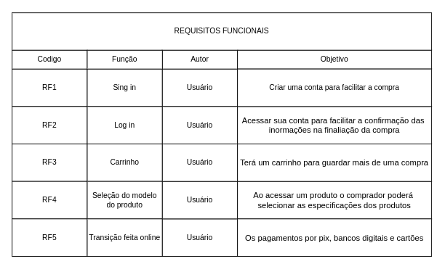

**Fonte: SOUZA, PRESTES 2024**

## 5.1.2 Requisitos não funcionais

Um requisito não funcional é uma especificação que descreve critérios que podem ser usados para avaliar o funcionamento de um sistema, mas que não se referem diretamente às funcionalidades específicas que o sistema deve realizar. Em vez de descrever "o que" o sistema deve fazer, os requisitos não funcionais abordam "como" ele deve se comportar. Isso inclui aspectos como desempenho, usabilidade, segurança, confiabilidade, manutenibilidade e portabilidade.

Por exemplo, um requisito não funcional pode ser "o sistema deve ser capaz de processar 100 transações por segundo" ou "a interface do usuário deve ser intuitiva e permitir que novos usuários completem uma tarefa em menos de cinco cliques." Esses requisitos são essenciais para garantir que o sistema não apenas funcione, mas que também atenda a padrões de qualidade que impactam a experiência do usuário e a eficácia do produto.

Os requisitos não funcionais são importantes por várias razões:

Qualidade do produto: Eles garantem que o sistema atenda a padrões de qualidade, o que pode afetar diretamente a satisfação do usuário.

Desempenho: A especificação de requisitos como tempo de resposta e capacidade de carga é crucial para garantir que o sistema funcione de maneira eficiente sob diferentes condições.

Segurança: Requisitos relacionados à segurança ajudam a proteger os dados e a integridade do sistema contra ameaças externas.

Escalabilidade e manutenibilidade: Esses requisitos asseguram que o sistema possa crescer e ser mantido ao longo do tempo, facilitando futuras atualizações e adaptações.

A documentação de requisitos não funcionais é igualmente vital, pois serve como um guia para os desenvolvedores e testadores, garantindo que todos os aspectos do sistema sejam considerados durante o desenvolvimento e a avaliação.

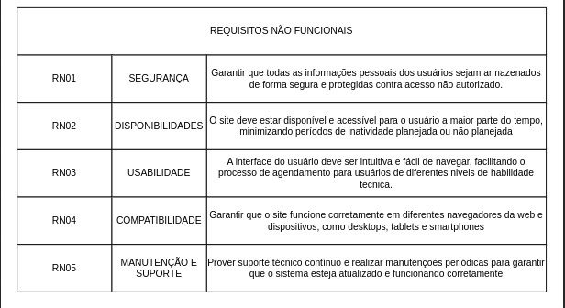

**Fonte: SOUZA, PRESTES 2024**

## 5.2 Diagrama de Contexto

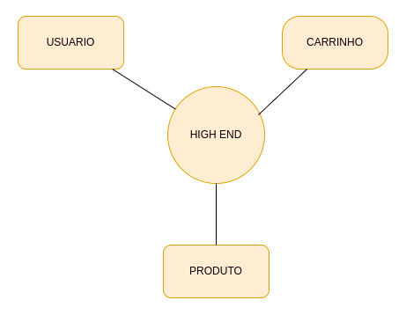**Fonte: SOUZA, PRESTES 2024**

Um diagrama de contexto é uma representação gráfica que descreve o sistema como um todo, mostrando as interações entre o sistema em desenvolvimento e os atores externos que interagem com ele. Este diagrama é utilizado para definir os limites do sistema e identificar todas as entidades externas, como usuários, sistemas externos e outros, que se comunicam com o sistema. O diagrama de contexto é uma parte fundamental da modelagem de sistemas, pois oferece uma visão macro do sistema, facilitando a compreensão dos fluxos de informações e as relações entre os componentes envolvidos. (PRESSMAN, 2010).

## 5.3 Diagrama de Fluxo de dados

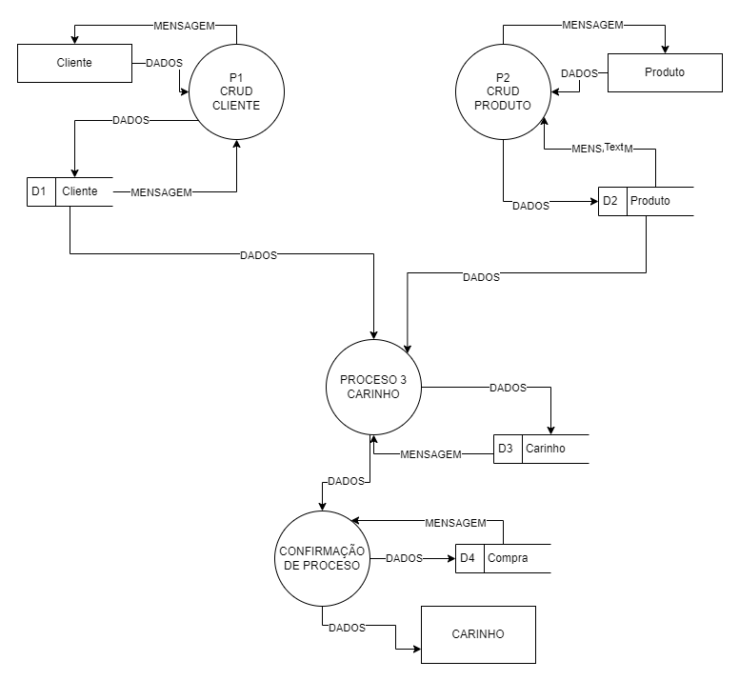

**Fonte: SOUZA, PRESTES 2024**

Um fluxo de dados é uma representação gráfica do movimento de dados dentro de um sistema. Ele mostra como os dados entram no sistema, como são processados, e como saem do sistema. Um diagrama de fluxo de dados (DFD) é usado para descrever os processos envolvidos e as relações entre eles, bem como as fontes e destinos dos dados. Os principais componentes de um DFD incluem processos, armazenamentos de dados, entidades externas e os fluxos de dados propriamente ditos. É uma ferramenta essencial para a análise e design de sistemas, ajudando a entender melhor como a informação é manipulada e transferida dentro de um sistema. (SATZINGER, et al, 2011)

## 5.4 Diagrama de Entidade e relacionamento

Diagrama de Entidade-Relacionamento (ER) é uma representação gráfica que descreve as entidades (objetos ou conceitos) dentro de um sistema de informação e os relacionamentos entre essas entidades. Ele é usado principalmente na modelagem de dados para projetar bancos de dados relacionais. Os principais elementos de um diagrama ER são:

Entidades: Representam objetos ou conceitos do mundo real, como clientes, produtos ou pedidos.

Relacionamentos: Descrevem como as entidades estão relacionadas umas com as outras, por exemplo, um cliente pode fazer vários pedidos.

Atributos: Características que descrevem as entidades, como o nome de um cliente ou o preço de um produto.

O diagrama de ER ajuda a visualizar e entender a estrutura dos dados de um sistema, facilitando o projeto e a implementação de bancos de dados eficientes e bem organizados. (ELMASRI,et al. ,2015)

.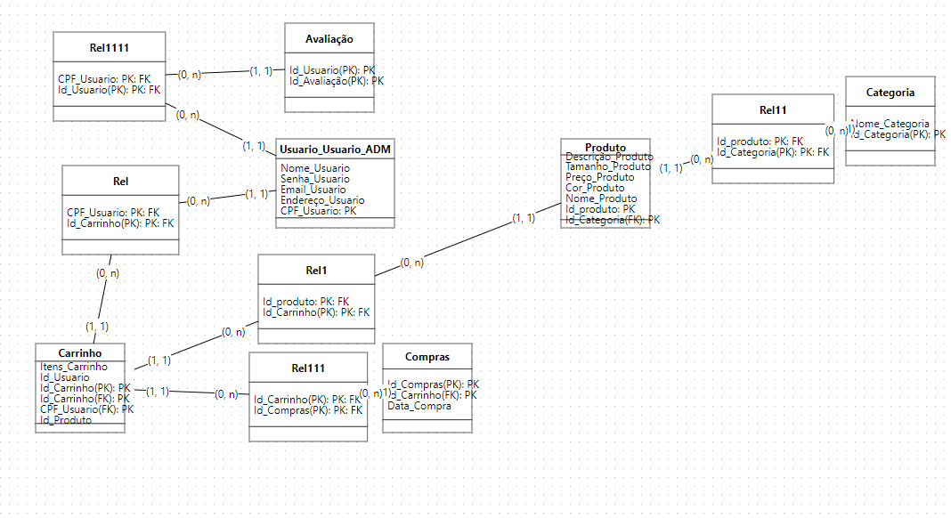

**Fonte: SOUZA, PRESTES 2024**

## 5.5 Dicionário de Dados

O dicionário de dados é uma ferramenta fundamental no contexto de e-commerce, pois fornece uma descrição detalhada dos dados utilizados nas operações e análises do negócio (SÁNCHEZ, 2021). Ele serve como um repositório de informações que documenta a estrutura, o significado e as relações entre os diferentes conjuntos de dados envolvidos em uma plataforma de e-commerce (SMITH & JONES, 2020).

Um dicionário de dados é essencial para garantir a consistência e a integridade dos dados ao longo do ciclo de vida de um projeto (BROWN, 2019). No e-commerce, onde o volume de dados é imenso e dinâmico, ter um dicionário bem estruturado facilita a comunicação entre as equipes de desenvolvimento, marketing e análise de dados, além de auxiliar na tomada de decisões informadas (MILLER, 2022).

Em um cenário de e-commerce, onde a análise de dados e a experiência do cliente são cruciais para o sucesso, um dicionário de dados bem elaborado é uma ferramenta estratégica (NGUYEN, 2021). Ele não só contribui para a eficiência operacional, mas também para a inovação e a adaptação às mudanças do mercado. Investir tempo na criação e na manutenção de um dicionário de dados pode resultar em um impacto significativo na performance e na escalabilidade de um negócio de e-commerce (KUMAR, 2022).

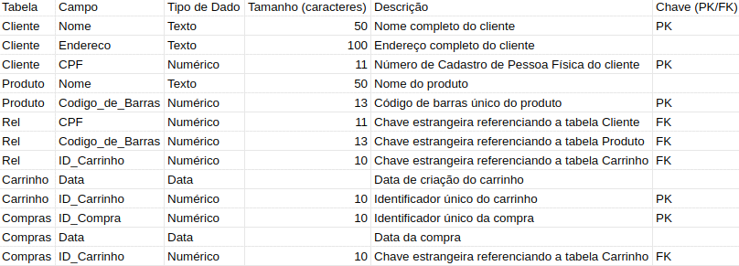

**Fonte: SOUZA, PRESTES 2024**

## 5.6 Diagrama de Caso de Uso

O diagrama de casos de uso mostra como as pessoas interagem com o sistema de vendas de perfumes. Os clientes podem realizar ações como criar uma conta, procurar perfumes e finalizar a compra. Já os administradores têm funções mais amplas, como adicionar novos produtos ou gerenciar os pedidos (BOOCH, RUMBAUGH & JACOBSON, 2005). funcionalidades (FOWLER, 2004). Funcionalidades (FOWLER, 2004).

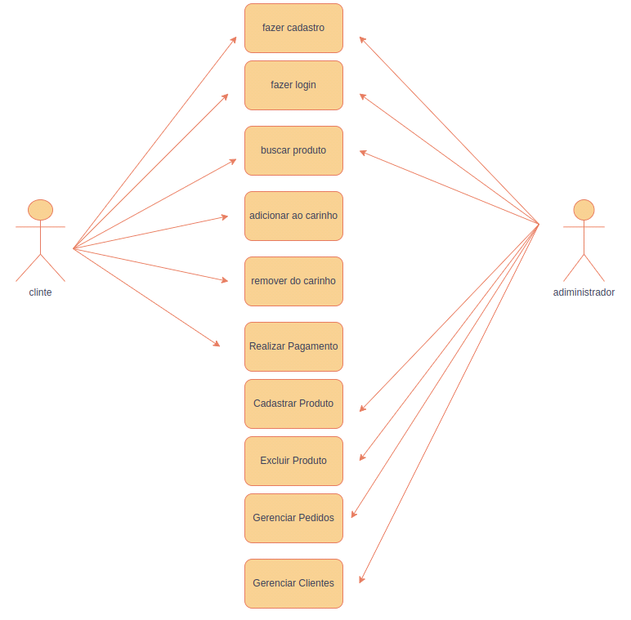

**Fonte: SOUZA, PRESTES 2024**

Cadastrar

* Cenário básico: O cliente informa seus dados pessoais (nome, email, senha) e endereço para criar uma conta no sistema.
* Cenário alternativo: O cliente tenta se cadastrar com um e-mail já cadastrado. O sistema informa que o e-mail já existe e solicita que ele utilize outro ou recupere a senha.

Logar

* Cenário básico: O cliente informa o e-mail e a senha cadastrados e realiza o login no sistema.
* Cenário alternativo: O cliente informa uma senha incorreta. O sistema solicita que ele tente novamente.
* Cenário alternativo: O cliente esquece a senha. O sistema envia um link para redefinir a senha.

Cadastro de Produto (Administrador):

* Cenário básico: O administrador insere as informações do produto (nome, descrição, preço, imagem, categoria) no sistema.
* Cenário alternativo: O administrador tenta cadastrar um produto com um nome já existente. O sistema informa que o nome já está em uso.

Consultar Produtos:

* Cenário básico: O cliente realiza uma busca por um produto específico utilizando palavras-chave ou filtrando por categoria, marca ou faixa de preço. O sistema exibe os resultados da busca.
* Cenário alternativo: Não são encontrados produtos que correspondam aos critérios de busca. O sistema informa que não há produtos disponíveis.

Finalizar Compra:

* Cenário básico: O cliente adiciona produtos ao carrinho, escolhe a forma de pagamento e entrega, e finaliza a compra. O sistema gera um pedido e envia uma confirmação por e-mail.
* Cenário alternativo: O cliente tenta finalizar a compra sem ter produtos no carrinho. O sistema informa que o carrinho está vazio.
* Cenário alternativo: Ocorre um erro durante o processamento do pagamento. O sistema informa o erro e solicita que o cliente tente novamente.

## 5.7 Diagrama de Classe

Um diagrama de classes é uma ferramenta visual que ajuda a entender a estrutura de um sistema. No caso de uma loja online, ele mostra como as informações sobre clientes, produtos e pedidos estão organizadas (BOOCH, RUMBAUGH & JACOBSON, 2005). Ao entender esse diagrama, você pode ter uma visão mais clara de como o sistema funciona por trás das cortinas (LARMAN, 2005).

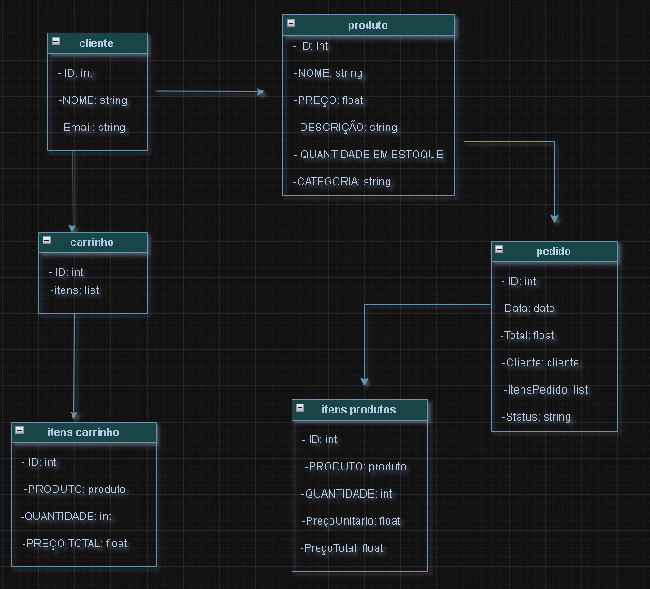

Fonte: SOUZA, PRESTES 2024

## 5.8 Diagrama de Sequência

O diagrama de sequência é uma ferramenta valiosa para visualizar e compreender o fluxo de informações e as interações entre os diferentes componentes envolvidos no processo de inserção de um cliente em um sistema (BOOCH, RUMBAUGH & JACOBSON, 2005). Ele contribui para a organização, documentação e desenvolvimento de sistemas de software de forma mais eficiente e eficaz, facilitando a modelagem de como os objetos e classes interagem ao longo do tempo (LARMAN, 2005).

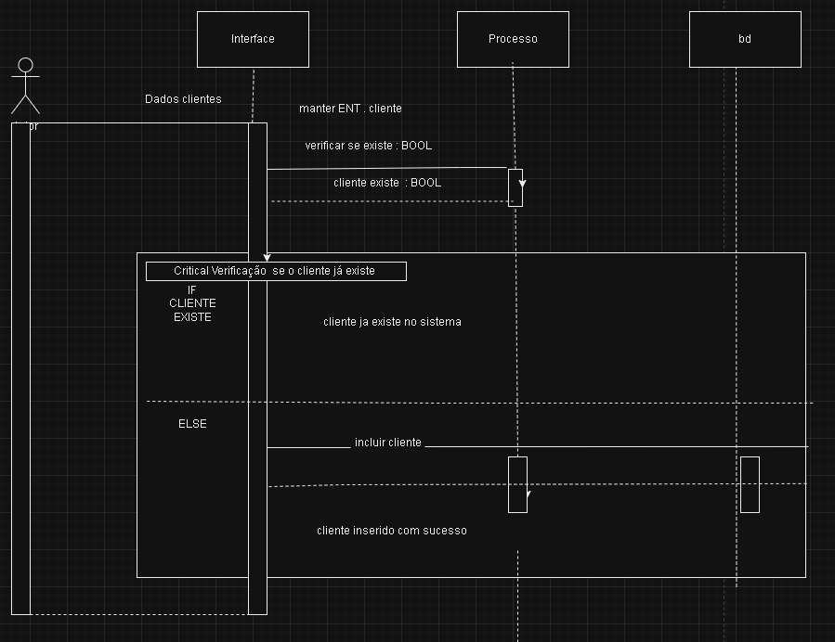

**Fonte: SOUZA, PRESTES 2024**

## 5.9 Diagrama de Atividade

Um diagrama de atividade é uma ferramenta de modelagem da UML (Unified Modeling Language) que descreve a sequência de atividades ou etapas em um processo ou fluxo de trabalho (BOOCH, RUMBAUGH & JACOBSON, 2005). Ele é frequentemente usado para representar o comportamento de um sistema, mostrando como as ações são executadas e como as decisões são tomadas ao longo do tempo. No contexto de um e-commerce, um diagrama de atividade pode ser usado para ilustrar os processos de compra, navegação pelo site, gerenciamento de carrinho de compras, entre outros (FOWLER, 2004).

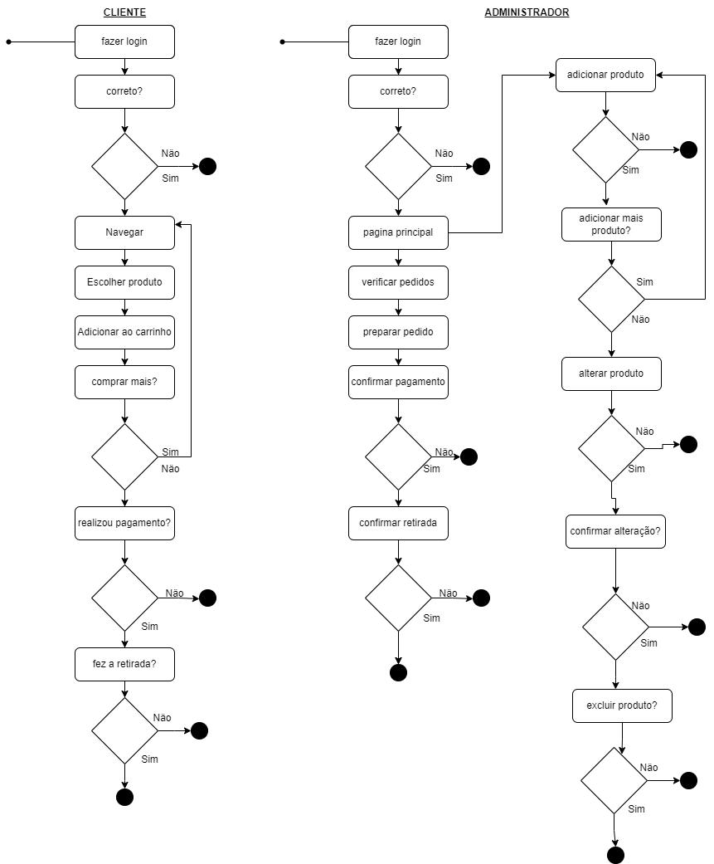

Fonte: SOUZA, PRESTES 2024

# 6 Telas

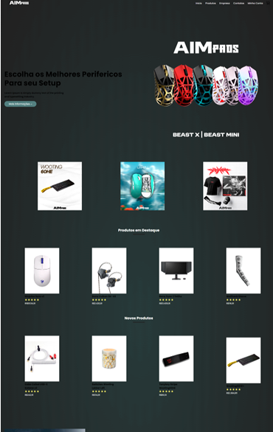

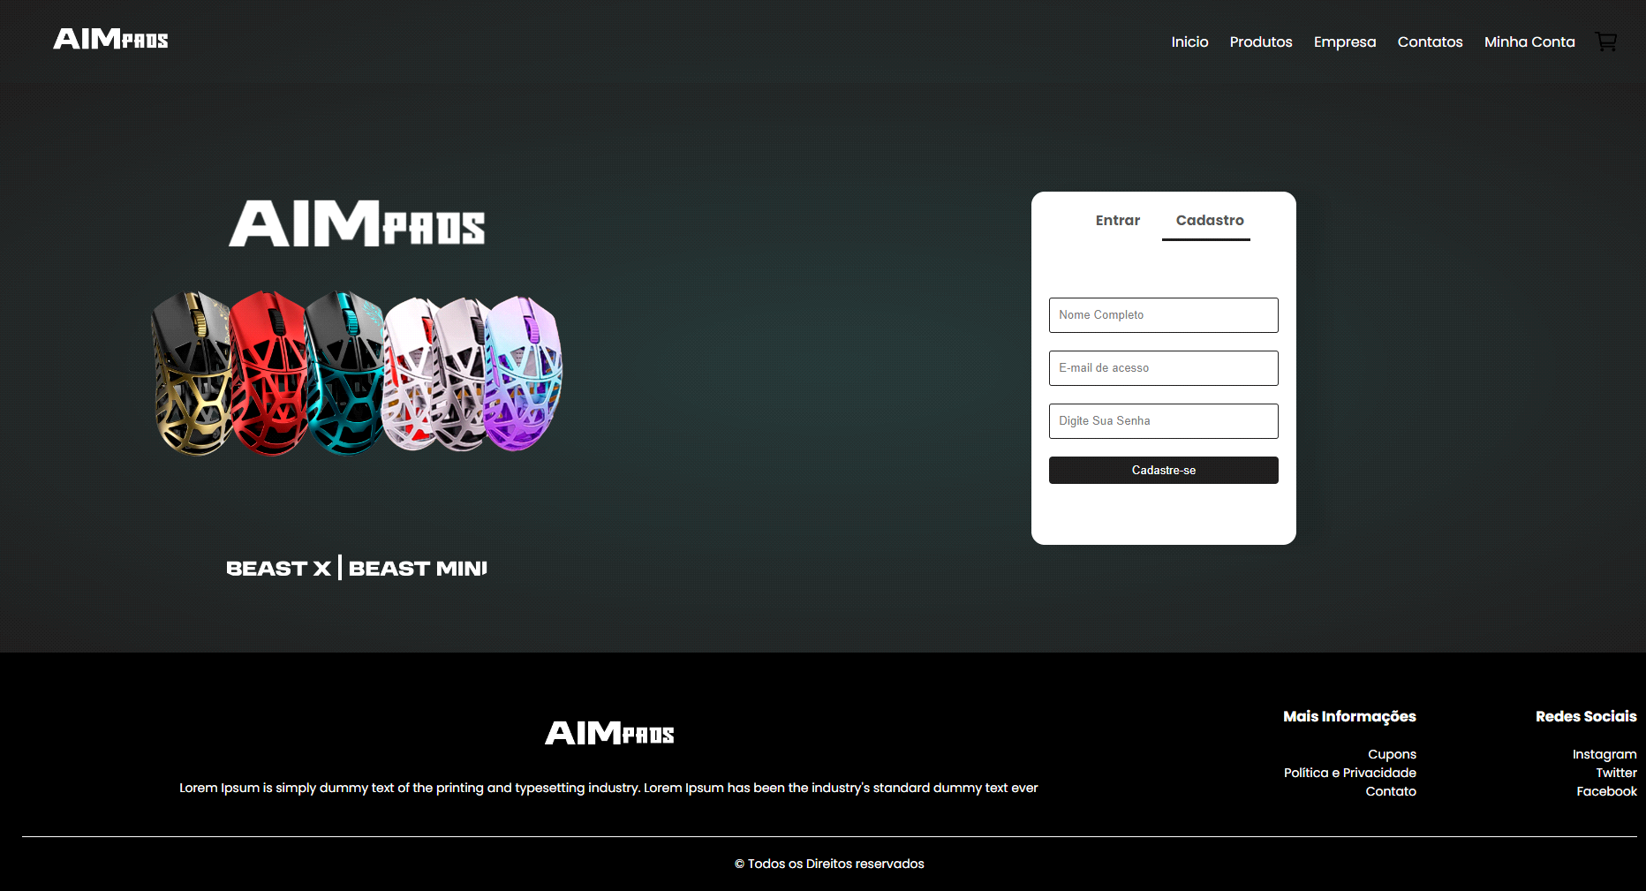

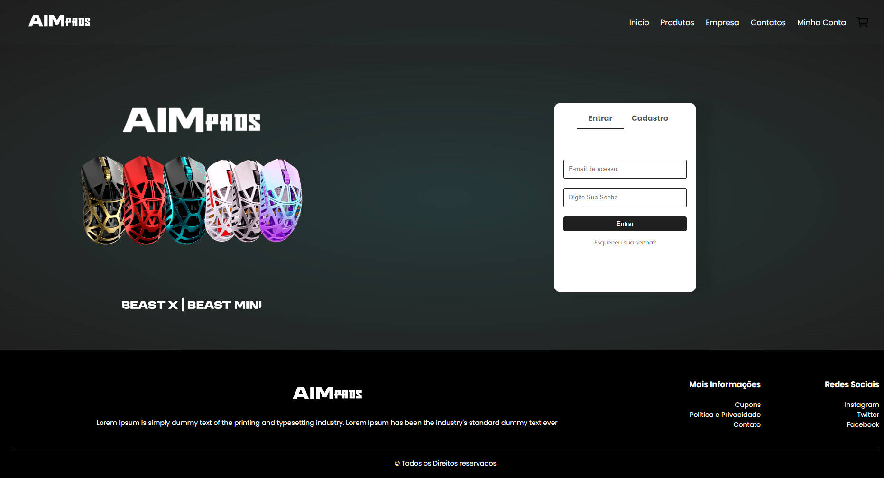

# 7 Conclusão

Ao concluir este Trabalho de Conclusão de Curso, sinto uma profunda sensação de gratidão por todos os momentos vividos e aprendizados adquiridos ao longo dessa jornada. Gostaria de dedicar este espaço para expressar meus mais sinceros agradecimentos a todos que, de alguma forma, contribuíram para que este trabalho se tornasse realidade.

Em primeiro lugar, agradeço à instituição de ensino, por ter me oferecido um ambiente repleto de oportunidades e estímulos para meu crescimento acadêmico e pessoal. Durante este período, tive a chance de explorar diferentes áreas do conhecimento, desenvolver habilidades essenciais e ampliar minha visão de mundo. Aos professores, sou imensamente grato pela paciência, dedicação e pelos ensinamentos que ultrapassam os limites das salas de aula. Vocês foram peças-chave na construção do meu caminho.

Este TCC, que aborda a importância da preservação ambiental em projetos de engenharia, não simboliza apenas o término de uma fase, mas o começo de um novo ciclo. Sigo em frente com a certeza de que o conhecimento adquirido aqui será um alicerce sólido para os desafios futuros e para a realização dos meus sonhos.

Por fim, reafirmo minha gratidão a todos que, de alguma forma, fizeram parte desta trajetória. Sem o apoio e a colaboração de cada um, este projeto não teria se concretizado da mesma maneira. Obrigado a todos por contribuírem para a realização deste sonho.

# 8 REFERÊNCIAS

Boehm, B. W. (1981). Economia da Engenharia de Software. Prentice-Hall.

Booch, G., Rumbaugh, J., & Jacobson, I. (2005). O Guia do Usuário da Linguagem de Modelagem Unificada. Addison-Wesley.

Bos, B., Çelik, T., Hickson, I., & Lie, H. W. (2011). Cascading Style Sheets (CSS) - Nível 2 Revisão 1 (CSS 2.1) Especificação. W3C. Recuperado de

Castro, E., & Hyslop, B. (2016). HTML5 e CSS3: Guia Rápido Visual. Peachpit Press.

Chung, L., Nixon, B. A., Yu, E., & Mylopoulos, J. (2000). Requisitos Não Funcionais em Engenharia de Software. Springer.

Creswell, J. W. (2014). Projeto de Pesquisa: Abordagens Qualitativa, Quantitativa e Mista (4ª ed.). Sage Publications.

Crockford, D. (2008). JavaScript: As Partes Boas. O'Reilly Media.

DeMarco, T. (1978). Análise Estruturada e Especificação de Sistemas. Yourdon Press.

Dennis, A., Wixom, B. H., & Roth, R. M. (2015). Análise e Projeto de Sistemas (6ª ed.). Wiley.

DuBois, P. (2008). MySQL. Addison-Wesley.

Flanagan, D. (2020). JavaScript: O Guia Definitivo. O'Reilly Media.

Fowler, M. (2004). UML Essencial: Um Guia Breve Para a Linguagem de Modelagem Padrão. Addison-Wesley.

Gane, C., & Sarson, T. (1979). Análise Estruturada de Sistemas: Ferramentas e Técnicas. Prentice-Hall.

IEEE. (1998). IEEE Std 830-1998: IEEE Recommended Practice for Software Requirements Specifications.

Keith, J. (2010). HTML5 Para Designers Web. A Book Apart.

Koterov, A. (2013). PHP, MySQL, JavaScript & HTML5 Tudo Em Um Para Leigos. Wiley.

Larman, C. (2005). Aplicando UML e Padrões: Uma Introdução à Análise e Projeto Orientados a Objetos e Desenvolvimento Iterativo. Prentice Hall.

Meyer, E. A. (2017). CSS: O Guia Definitivo. O'Reilly Media.

Nuseibeh, B., & Easterbrook, S. (2000). Engenharia de Requisitos: Um Roteiro. In Proceedings of the Conference on The Future of Software Engineering.

Pfleeger, S. L., & Atlee, J. M. (2010). Engenharia de Software: Teoria e Prática (4ª ed.). Pearson.

PMI (2017). Um Guia para o Conjunto de Conhecimentos de Gerenciamento de Projetos (Guia PMBOK®) (6ª ed.). Project Management Institute.

Pressman, R. S. (2014). Engenharia de Software: Uma Abordagem Profissional (8ª ed.). McGraw-Hill.

Pressman, R. S. (2014). Software Engineering: A Practitioner’s Approach. 9th ed. New York: McGraw-Hill.

Rodriguez, T. (2018). Dominando XAMPP: Um Guia Prático Para Iniciantes. Autopublicado.

Schlossnagle, G. (2004). Programação Avançada em PHP. Sams Publishing.

Sommerville, I. (2011). Engenharia de Software (9ª ed.). Addison-Wesley.

Sommerville, I. (2011). Software Engineering. 9th ed. Boston: Addison-Wesley.

Sommerville, I. (2016). Engenharia de Software (10ª ed.). Pearson.

Suraski, Z., & Gutmans, A. (2004). PHP 5 Programação de Alto Desempenho. Prentice Hall.

W3C. (2014). HTML5: Um Vocabulário e APIs Associados Para HTML e XHTML. Recuperado de

W3C. (n.d.). Especificações de APIs da Web e DOM. Recuperado de

Widenius, M., Axmark, D., & Arno, A. (2002). Manual de Referência do MySQL. O'Reilly Media.

Wiegers, K. E., & Beatty, J. (2013). Requisitos de Software (3ª ed.). Microsoft Press.

1. Especialista em Educação Permanente: Saúde e educação pela FioCruz – Fundação Osvaldo Cruz. Especialista em tecnologias da Informação pela UNIVEL – União Educacional de Cascavel. Pedagoga formada pela UNIPAR – Universidade Paranaense. Professora do núcleo técnico do Estado do Paraná – Ensino médio técnico.

   2 Graduação em Analise e Desenvolvimento de Sistemas. Serviço Nacional de Aprendizagem Comercial - PR, SENAC-PR.